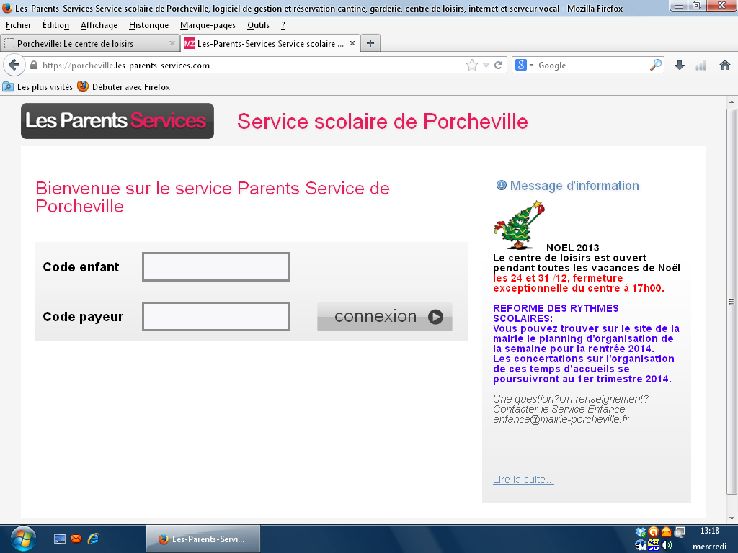
Imprim écran du 11/12/13

